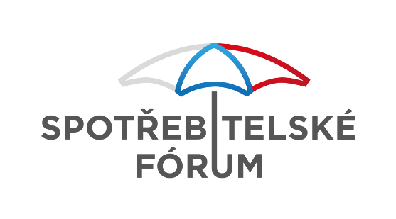
Průzkum: Češi by se stravenkovým paušálem do restaurací nechodili
Pracovníci na homeoffice se v největší míře naobědvají z vlastních zásob doma
8. dubna 2020
Stravenkový paušál, který chce formou nezdaněného příspěvku ke mzdě zavést ministerstvo financí, by se mohl minout účinkem. Případných 1500 korun čistého k platu navíc by totiž Češi použili zejména na řešení svých rodinných financí. Pouhých šest procent Čechů pak deklaruje, že by tyto nezdaněné prostředky použilo určitě na stravování v restauracích. Restaurace se tak v žebříčku nákupů ocitly až na desátém místě. Navýšenou mzdu by lidé častěji použili i na nákup dovolených, oblečení nebo spotřební elektroniky. Mnohem častěji než do stravovacích zařízení by pak Češi chodili pro jídlo do obchodů. Vyplývá to z průzkumu „Oběd jako součást pracovního dne“, který pro Spotřebitelské fórum vypracovala agentura FOCUS, Marketing & Social Research, na reprezentativním vzorku 2000 ekonomicky aktivních osob.
Jak vyplývá ze zmíněného spotřebitelského průzkumu, zaměstnanecký paušál zasáhne především restaurace, na které bude mít jeho zavedení zásadní vliv. V minulosti mířilo 60% z obratu stravenek právě do pohostinství. Odliv prostředků, který zaměstnanecký paušál způsobí, může být po období nouzového stavu, kdy v pohostinství klesají obraty o 90%, pro tento sektor kritický.
Výsledky průzkumu agentury FOCUS ukazují, že zavedení paušální stravenkové daňové úlevy obnově pohostinství u nás neprospěje, protože lidé peníze navíc utratí jinak než za pravidelné obědy v restauraci. Pokud navíc zaměstnanci budou po současných zkušenostech chtít častěji pracovat na homeofice, tržbám restaurací to také uškodí. „Z průzkumu FOCUSu vyplývá, že pracovníci na homeoffice se v největší míře naobědvají z vlastních zásob doma. Šetří čas a do restaurací během dne vyhrazeného právě pro home office se z domova převážně raději nevypravují.“ uvádí Kryštof Kruliš, předseda správní rady Spotřebitelského fóra. „Pokud však zůstanou stravenky zachovány, měla by velmi rychle nastoupit jejich úplná elektronizace. Předávání hotovosti a papírových stravenek je v době oběda či obecně při nákupu potravin mnohem méně hygienické, než „zapípání“ platební kartou či kartou na elektronické stravenky.“ dodává Kryštof Kruliš.
Podrobné výsledky průzkumu jsou k dispozici zde: https://spotrebitelskeforum.cz/wp-content/uploads/2020/04/Ob%C4%9Bd-jako-sou%C4%8D.prac_.dne_V%C3%9DSLEDKY_2020_04_02-1.pdf

Informace o výzkumu:
Kvantitativní výzkum na zaměstnancích a OSVČ v ČR ve věku 18–65 let realizovala agentura FOCUS, Marketing & Social Research. Reprezentativní CAWI dotazování bylo provedeno kvótním výběrem na vzorku 2000 respondentů v celé ČR v termínu 21. – 31. ledna 2020.
Kontakty na zadavatele a garanta průzkumu:
Miroslav Fous
Tel: 602 241 150
e-mail: miroslav.fous@gmail.com
Garant průzkumu

Spotřebitelské fórum, z.ú.
Kryštof Kruliš, Ph.D.
Tel: 604 795 569
e-mail: krystof@spotrebitelskeforum.cz

